


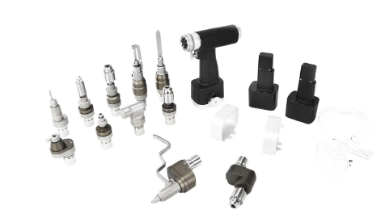
OrthoDrill VET – Multifunctional Small Animall Osteosynthesis Tool
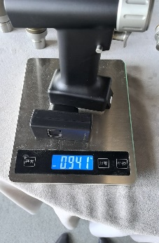
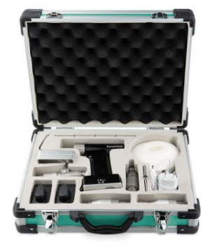
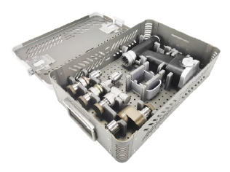

Transport case (included) Weight Less than950 gr Sterilization Case (Optional)

OrthoDrill Vet is a modular battery operated system for small animal Osteosynthesis with a keyless quick coupling chuck system

Chucks

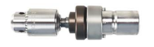
Bone Drill Chuck attachment 0-1200 rpm suitable for trauma surgeries

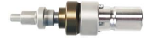

AO Bone Drill Chuck attachment 0-1200 rpm suitable for trauma surgeries

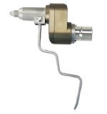

K Wire attachment0-1200 rpm suitable for trauma surgeries

Oscilating Saw Attachment 0-18000 cpm suitable for joint surgeries
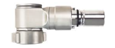

Various Aesculap type saw blades available (3 included in package – selection by user)
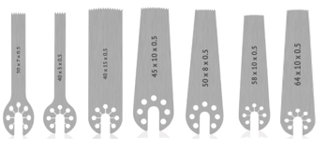

Technical Specifications
Battery Li ion 3000nAh / max14.2V – Use time 30min – Charge time 140 min ,
2 Batteries included,non sterilizable attached by sp handle(holder)
Charger 110-220V / European and American Type Class B surge Protection
Total Weight – max 950gr (incl Battery)
Autoclavable
Water protection level IPX4
Noise Level <=75db (level A)
Transport Case Included
Sterilization case (optional)

Συνεχώς ρυθμιζόμενη ταχύτητα, 0 - 1.200 rpm
Ταχύτητα παλίνδρομου πριονιού, 0 – 16.000 osc/min 0-18000
Βάρος χειρολαβής με μπαταρία μέσα 970 γρ.940gr
Τάση λειτουργίας 7,2 – 14,4 VDC
Χωρητικότητα μπαταρίας 3.000 mAh Τύπος μπαταρίας Li-Ion
Χρόνος φόρτισης άδειας μπαταρίας max 150 λεπτά
Βαθμός προστασίας από ηλεκτροπλη-ξία Β
Βαθμός προστασίας από τη διείσδυση νερού IPX4
Επίπεδο θορύβου στη θέση λειτουρ-γίας ≤ 75 dB (A)

